«12» травня 2022 року
Клас: 2-В
Предмет: дизайн та технології
Вчитель: Бубир Л.В.

Урок №117. Все пов’язане з усім. Бджілка Майя.
Мета: формування ключових компетентностей: вміння вчитися – планування своїх дій, доведення роботи до кінця; загальнокультурної – дотримання норм мовленнєвої культури; соціальної – підтримання чистоти робочого місця; вчити аналізувати особливості зовнішнього виду комах, навчати основам ліплення, формувати вміння сприймати, розрізняти характерні риси об’ємної форми, створювати складну форму на основі простих; розвивати дрібну моторику руки; стимулювати розвиток допитливості; виховувати естетичне сприйняття учнями навколишнього світу, бережливе ставлення до комах.

Обладнання для учнів: альбом-посібник «Маленький трудівничок». Трудове навчання. 2 клас/Роговська Л.І. - Тернопіль : Підручники і посібники, 2018.- 94 с.; пластилін, піваркуша синього картону, стеки, ганчірка, дошечка.

Робота за альбомом-посібником «Маленький трудівничок» с.94
Відеоурок: https://www.youtube.com/watch?v=in7W_hsyE6g

Опорний конспект для учня

Сьогодні у нас урок дизайн та технології. На цих уроках ми творимо образи, красу, вчимося розуміти і цінувати прекрасне. Матеріалом для уроку слугуватиме пластилін.
Прошу вас перенестися уявно в літо, на квітучі зелені луки, на лісові поляни, у світ різнобарвних квітів.

1. Відгадайте загадку.
Серед літа біля липки
Виграють сопілки, скрипки.
Це не скрипки, не сопілки,
То медок збирають … (бджілки).

З чим у вас асоціюється це слово? Обснуйте нашу бджілку павутинкою (мед, вулик, пасіка, пасічник, рій, квіти, нектар, пилок).
- А що це за тварина бджола? Я думаю, що це птах, бо вона літає? А може звір? (Ні, це комаха)
А чи доводилось вам спостерігати за цією комашкою? Бджоли – це найдавніші мешканці нашої планети. Вони харчуються пилком і нектаром квіток. Нектар бджола всмоктує довгим хоботком. Коли пилок та нектар змішується, утворюється в’язка рідина. Бджоли відкладають її у стільники і там формується мед.
Мед – найдивовижніший продукт на світі.
Я не знаю як вам, але мені дуже кортить заглянути у вулик, що ж там?
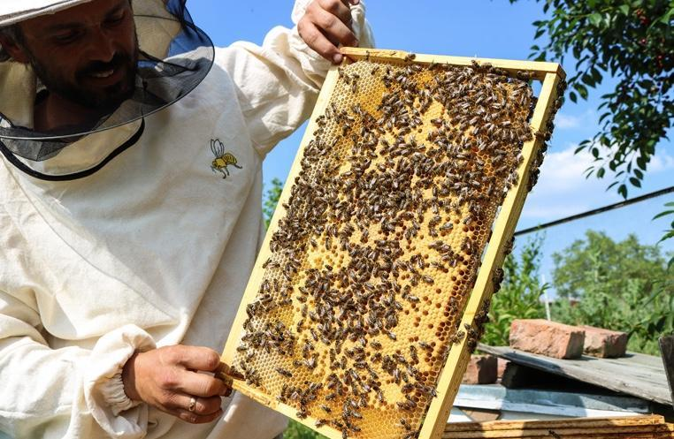
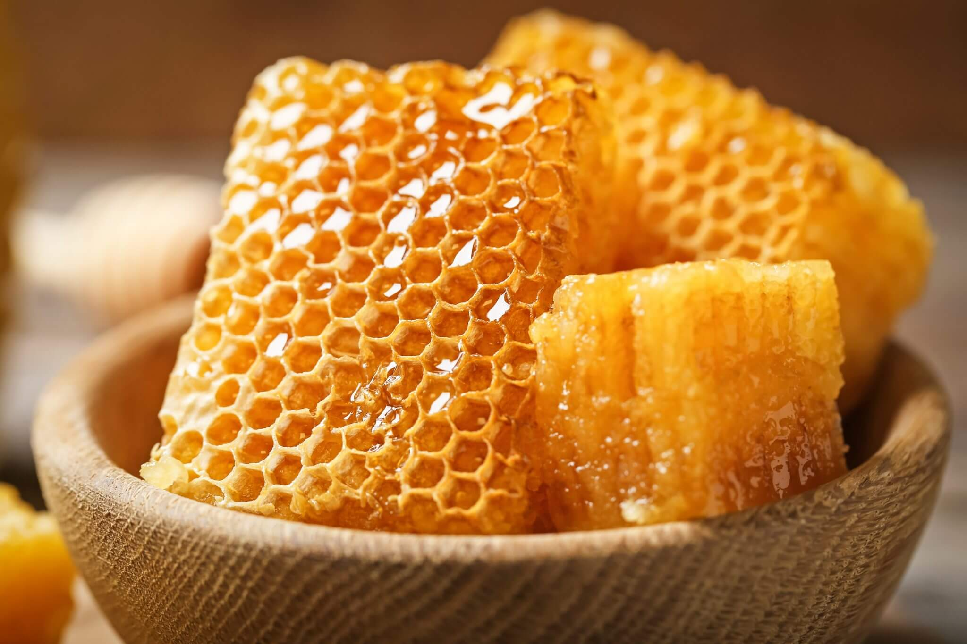

Ось цей цілющий продукт, який приносять бджілки. Це ж скільки трудиться бджілка!
Щоб зібрати 1 кг меду, бджілки відвідують 10 мільйонів квіток.
Тому здавна бджоли вважалися символом працелюбства, старанності. Життя цієї комахи – справжній подвиг. Вони мусять працювати все своє життя.
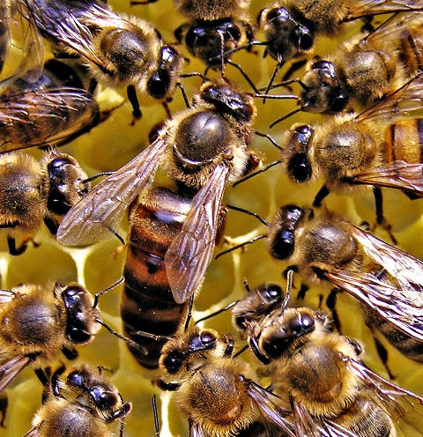
В маленьких бджілок є цариця,
Комаха-майстер, трудівниця.
Вона найбільша у родині -
Тому народжує дитину.
І не одну, не дві, не три.
Не порахуєш й за день ти
Личинка кожна спить у щільнику,
Бджілки-будівельники майструють.
Личинки сплять у шестикутному мішку.
Ні вітру, а ні холоду не чують.

Велику кількість дітлахів
Доглянуть бджоли-няньки - є й такі.
Вони слідкують за теплом і тим,
Щоб завжди тут було повітря свіже
І не дають проникнути у дім
Ні бруду, ні комахам хижим.
А на двадцятий день вони летять,
В далекий ліс, квітуче поле,
Бо працювати бджоли вже хотять.
А в квітах меду є солодкого доволі.

У працьовитих бджілок є
І трутень-хлопчик ледачисько.
Він тільки й зна, що їсть лиш мед
Яке ж не вдячне це хлопчисько.
Коли ж у вулику закінчується мед,
То враз неробу виганяють геть.

Бджолина сім’я налічує до 100 тисяч осіб. Обов’язки бджоли залежать від її віку. З першого свого дня комаха повинна чистити вулик, з шостого – годувати личинок, з дванадцятого – будувати і ремонтувати воскові соти, з вісімнадцятого – охороняти, з двадцятого – облітати квіти та збирати пилок.
Повертаючись після розвідки у вулик, бджола виконує певні рухи-танці. Так вона повідомляє іншим бджолам у якому напрямку і на якій відстані знаходиться медоносне місце. Бджіл на пасіці може бути тисячі, але вони ніколи не заважають одна одній.
Бджоли відіграють найбільшу роль в опиленні квітів. Це означає, що без бджіл квітів взагалі б не було.
Люди вшановують бджіл і про них складено багато прислів’їв.
1. Добру людину бджола не кусає.
2. Мала бджола, а й та працює.
3. Люди раді літу, а бджоли цвіту.
4. Одна бджола меду не наносить.
5. Вчи не мед їсти, а мед шанувати.

2. Практична діяльність учнів
Давайте вшануємо працю бджілки і виліпимо її.
2.1. Перегляньте відеоурок за посиланням: https://www.youtube.com/watch?v=in7W_hsyE6g

Ми працюємо з пластиліном, тому давайте пригадаємо правила роботи:
- працювати лише на підкладній дощечці;
- не залишати пластилін будь-де, не кидати на підлогу;
- обережно користуватися стеками;
- після роботи з пластиліном руки витерти серветкою, а потім помити з милом.
Відкрийте с. 94 альбома посібника «Маленький трудівничок», де є послідовність виконання роботи.
Згадайте, в комахи є голова, грудка, черевце, крила, лапки. Потрібно виготовити окремо кожну частинку, а потім з’єднати їх разом. Розмір бджілки зробіть більшим, ніж справжній, але не забувайте про цілісність форм, пропорцію.
Щоб зліпити з пластиліну
Треба ще поміркувати
Який колір слід дібрати,
На шматочки поділити,
У руках своїх зігріти,
Розім’яти, розкачати
І ліпити розпочати.

3. Підсумок уроку.
- Якби бджілки вміли говорити, що вони сказали б людям?
- Хто вважає, що трудився на повну силу і отримав задоволення від уроку?
На закінчення уроку хочу подякувати за роботу.
Все на землі, все треба берегти:
І птаха, й звіра і малу комашку.
Не вихваляйся тим, що цар природи ти –
Бо ти – її лише маленька частка.
Бережіть природу!


Виконану роботу можна надіслати учителю:
- На освітню платформу для дистанційного навчання HUMAN.
- На електронну адресу liliya.bubyr@ukr.net.

